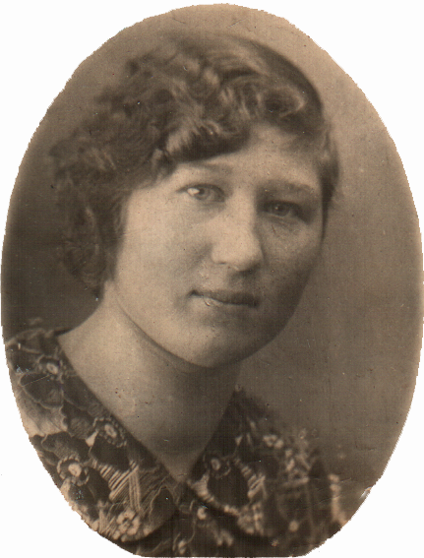
Раиса Григорьевна Громова родилась 10 сентября 1918 года. Русская, имеет образование учительский институт, с 1940 года по 1943 год была членом ВЛКСМ, с 1944 – член КПСС. Родилась в деревне. Городок, Осташковского уезда, Тверской губернии, ныне Калинской области, в семье крестьянина – середняка.
В 1926 году поступила учиться в Ветожетскую начальную школу. После двух лет обучения помогла родителям в домашней работе, а в 1930 году снова пошла учиться.
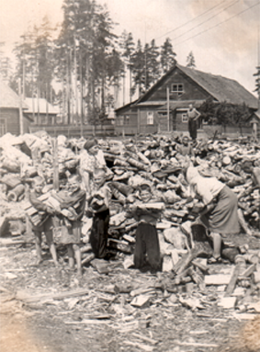
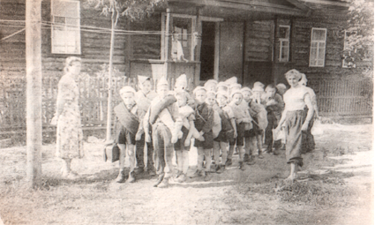
Окончив начальную школу, перешла учиться в Ветожетскую ШКМ. В 1935 году, окончив семь классов, поступила учиться в Торонетское педучилище, которое окончила в 1938 году. Гиновским РОНО Калиновской области была направлена работать учительницей Лапатинской начальной школы. С 15августа 1938 года, а с октября 1939 года по октябрь 1941 года работала заведующей этой же школы. 10 месяцев не работала, водилась с маленьким сыном.
В апреле месяца 1959 года Гиновский Райком партии перевёл Раису Григорьевну работать воспитателем Гиновского детского дома, директором которого был её бывший учитель Париков П.М.
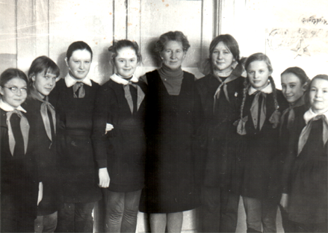
Через год по настоянию директора детского дома Раиса Григорьевна была переведена работать завучем этого же детского дома.
Во время в Гиновском детском доме Громова Раиса Григорьевна вела большую общественную работу, и здесь она была избрана секретарём партийной организации детского дома.
При Гиновском детском доме было подсобное хозяйство: земельный участок в размере 3 ёх га, крольчатник, свинарник, птичник. Все работы проводились воспитанниками и работниками детского дома.
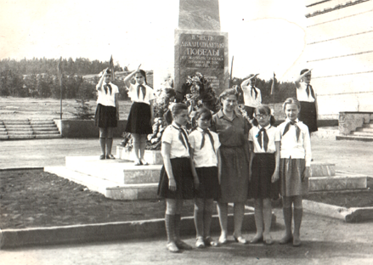
Громова Раиса работала на пришкольном участке при Большеистокской средней школы № 5 одиннадцать лет.
Много работы было Раисы Григорьевны в школе, но она находила время для отдыха: посещала кинотеатры, драмтеатр, музкомедию, оперный театр.
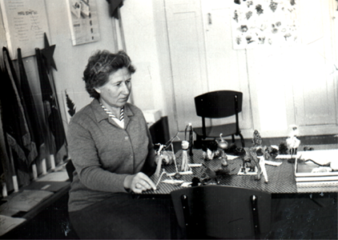
Лучшие друзья Раисы Григорьевны: Невьянцева Анисия Ивановна и Бессоновна Валентина Викторовна.
Громова Раиса Григорьевна проработала на педагогической работе 35 лет. 10 сентября 1973 года школьной коллектив провожал её на пенсию.

